中央机关及其直属机构2008年考试录用公务员公共科目

行政职业能力测验

说 明

这项测验共有五个部分，140道题，总时限为120分钟。各部分不分别计时，但都给出了参考时限，供你参考以分配时间。
请在机读答题卡上严格按照要求填写好自己的姓名、报考部门，涂写准考证号。
请仔细阅读下面的注意事项，这对你获得成功非常重要：
1.题目应在答题卡上作答，不要在题本上作任何记号。
2.监考人员宣布考试开始时，你才可以开始答题。
3.监考人员宣布考试结束时，你应立即放下铅笔，将试题本、答题卡和草稿纸都留在桌上，然后离开。
如果你违反了以上任何一项要求，都将影响你的成绩。
4.在这项测验中，可能有一些试题较难，因此你不要在一道题上思考时间太久，遇到不会答的题目，可先跳过去，如果有时间再去思考。否则，你可能没有时间完成后面的题目。
5.试题答错不倒扣分。
6.特别提醒你注意，涂写答案时一定要认准题号。严禁折叠答题卡!

停！ 请不要往下翻！ 听候监考老师的指示。
否则，会影响你的成绩。

第一部分 言语理解与表达
（共40题，参考时限30分钟）

一般包含一段话或一个句子，要求应试者选出与所提要求最相符合的一项。
请开始答题：
1. 细菌虽然小得肉眼看不见，但它们在分解枯枝败叶的过程中确实起了关键性的作用，它们能将吸收二氧化碳和其他养分而长成的树干与枝叶，再分解成二氧化碳释放到大气中，若没有细菌的存在，那么地球上的二氧化碳只能维持植物利用40年，因为碳素将被锁定在植物体内而不能参与到物质循环中去，由于细菌的这种作用，维持了整片森林甚至整个地球的盎然的绿意。
下面对文段中“关键性的作用”解说不正确的一项是（ ）。
A. 细菌在分解枯枝败叶的过程中释放了二氧化碳，维持了地球上的物质循环
B. 细菌把有可能被锁定在植物体内的碳素分解出来并释放到大气中去
C. 细菌在分解树干与枝叶的过程中将它吸收的二氧化碳又释放到大气中去
D. 如果没有细菌做分解枯枝败叶的工作，地球将无法维持盎然的绿意
2. 人类拥有一切力量和弱点，拥有一切只有人类才拥有的感情，我希望每一项新的惊人的技术突破都会遇到来自心理学家、社会学家、医学家和法律专家以及一切能够监督、评估新技术对人的影响的其他各种专业人士的怀疑主义的质难。
这段文字的主要意思是（ ）。
A. 人类不断取得新的惊人的技术突破
B. 人类既拥有力量又拥有感情和弱点
C. 新的技术突破必然伴随被广泛地质疑
D. 人类必须重视技术突破带来的负面影响
3. 从1901年到1961年，诺贝尔文学奖几乎完全为欧美白人垄断；60年代以后亚、非、拉美作家居多数；90年代则完全没有欧美白人作家获奖。而60年代以后正是欧美科学技术突飞猛进的时代。这是否意味着科学技术的发展会使文学作品失去人文魅力？
这段话主要支持了这样一种观点，即（ ）。
A. 科技发展是以文学作品丧失人文魅力为代价的
B. 真正优秀的文学作品产生在落后的国家和地区
C. 不排除技术和科学的干扰，就没有优秀的文学作品
D. 科技高度发展可能使文学中的人文精神走向浅薄
4. 中国妇女发展基金会将委托专业金融机构对中国女足发展基金进行管理和运作，其收益部分用于资助中国女子足球队改善生活和训练条件，开展交流与合作，培养选拔后辈力量。
下列表述，符合文意的是（ ）。
A. 中国女足发展基金，将解决中国女足所面临的问题
B. 中国女足发展基金，已确定了管理机制和运作规则
C. 中国女足的活动，由受委托的专业金融机构管理和运作
D. 广泛开展交往合作，是培养和选拔女足后备力量的保证
5. 至今，研究者发现在胚胎及胸腺组织中蕴含的生长因子有40种之多，其中多种因子已被证明可以成为促进皮肤生长的目标组织，对皮肤细胞的新陈代谢及分裂繁殖有重要调节促进作用，倘能以敷涂面霜的方式将这些生长因子填补到中年人的皮肤组织之内，对维持皮肤组织的健康及延缓皮肤的老化将会有一定功效。
对这段文字理解准确的一项是（ ）。
A. 包含生长因子的面霜有可能维护皮肤的健康
B. 研究者发现有40种以上保护皮肤的生长因子
C. 中年人使用包含生长因子的面霜最有效果
D. 延缓皮肤老化的有效方法是敷涂包含生长因子的面霜
6. 政策和制度在相当程度上带有人们的主观意志，或者说是人们意志作用的结果。因此在宏观经济管理过程中，行政调节方法运用得是否合理和科学，主要取决于人们主观上对客观事物的认识是否正确，取决于人们对客观规律和复杂的经济活动的了解和掌握程度。
这段文字的主旨是（ ）。
A. 行政调节方法在宏观经济管理中的局限性
B. 政策和制度在制定过程中存在不科学性
C. 应该用经济和法律等其他调节方法取代行政调节方法
D. 政策和制度的正确与否，取决于其制定者的主观因素
7. 关联交易和资金转移在其他国家是明令禁止的，而在中国，借壳上市却成了许多人股市淘金的捷径。如果上市是为企业筹集资金，借壳也无可指责。然而，看多了像蓝田这样的皮包公司的伎俩，我们不能不对股市上的概念股打上几个问号。
下列陈述，不能从文意中得出的是（ ）。
A. 通过借壳上市的方法可以为企业筹集资金
B. 为企业筹集资金不是皮包公司借壳上市的真正目的
C. 关联交易和资金转移在我国常有发生
D. 中国在现阶段应该取消借壳上市的做法
8. 世界自然基金会的报告显示，如今生物物种消亡的速度比以往任何时候都快。目前非洲有13000头犀牛，而原先在这片大陆上，这种庞然大物的数目曾达到100万头。在非洲，河马的数量下降了95％，现在那里只有1300头河马，而在30年前，这种厚皮动物的数量达到29000头。每年至少有800头河马的牙齿和肉在非洲被交易。
对这段话的理解正确的是（ ）。
A. 世界自然基金会的主要职能是关注和保护地球生物物种
B. 在过去的30年中全世界河马的数量已经下降了95％
C. 现在，厚皮动物的消亡速度要大大快于其他种类的动物
D. 人类的活动是河马数量急剧下降的主要原因
9. 创作一首成功的（甚至伟大的）作品不必采用很强的旋律，但是动听的、容易哼唱的旋律，总会给予普通的外行听众更多的欢乐。许多没有研究或分析过音乐的人，很容易被擅长旋律的作曲家所吸引。将巴洛克时期的作曲家和20世纪的一些作曲家相比，古典作曲家和浪漫作曲家都使自己的旋律更容易上口，长旋律比短促的旋律更容易掌握。
根据这段话，理解正确的是（ ）。
A. 优秀的作曲家就是擅长掌握听众耳朵的作曲家
B. 与现代作曲家相比，古典作曲家更能使自己的旋律容易上口
C. 浪漫作曲家在作曲过程中特别擅长对短旋律的运用
D. 社会主义制度下的音乐创作应当以大众口味为导向
10. 欣赏是文学活动的有机组成部分，只有在欣赏过程中，作品才能获得其本质性，成为文学作品。传统文学理论忽视文学欣赏，致使文学研究难以更进一步，也阻碍了文学创作的发展。现代文学理论与传统文学理论的最大不同，就在于对文学欣赏的重视程度。可以这样说，对文学欣赏的研究，是现代文学理论的起点，现代文学理论就建立在文学欣赏理论的基础上。
根据这段话，理解最准确的是（ ）。
A. 现代文学理论重视文学欣赏的过程
B. 文学创作是文学欣赏的前提
C. 文学欣赏是作品获得本质性的途径，它是文学活动最主要的部分
D. 文学欣赏活动的普及奠定了文学理论的基石
11. 现在，许多科技期刊大量充斥着关系稿、人情稿、职称稿、赞助稿，这对学术腐败起着推波助澜的作用。
根据这段话我们可以知道（ ）。
A. 许多科技期刊即将被查处
B. 许多科技期刊的处境相当窘迫
C. 许多科技期刊的学术质量不能保证
D. 许多科技期刊的内容相当复杂
12. 随着我国经济持续增长，工业化水平不断提高，城市化急速推进以及人民生活水平不断改善，对能源的需求必然是急剧、大量增长的。但高增长、高耗能、高污染、高浪费、低效益的发展模式是绝对不可取的。
最能准确复述上面这段话主要意思的是（ ）、
A. 我国的能源问题日益严重，这主要是由于经济快速增长造成的
B. 要把追求经济增长放在我们工作的首要位置
C. 不能一味追求经济高速增长，而应大力限制能源消费
D. 应当在保持经济高速增长的同时，把过高的能源消耗降下来
13. 北京申办2008年奥运会成功带动了全民健身运动的快速发展，群众性体育活动的内容和形式更加丰富多彩。奥运会项目的竞争性不仅能引起社会关注，而且能使人们产生强烈的感情刺激和情感体验，鼓舞人们参加体育活动，强化健身意识。
这段话的主要观点是（ ）。
A. 群众性体育活动的开展是申奥成功的关键
B. 竞争性体育运动与群众性体育活动密不可分
C. 申奥成功能促进群众性体育活动的发展
D. 奥运会的顺利举办离不开广大群众的积极参与
14. 关联交易和资金转移在其他国家是明令禁止的，而在中国，借壳上市却成了许多人股市淘金的捷径。如果上市是为企业筹集资金，借壳也无可指责。然而，看多了象蓝田这样的皮包公司的伎俩，我们不能不对股市上的概念股打上几个问号。
下列陈述，不能从文意中得出的是（ ）。
A. 通过借壳上市的方法可以为企业筹集资金
B. 为企业筹集资金不是皮包公司借壳上市的真正目的
C. 关联交易和资金转移在我国常有发生
D. 中国在现阶段应该取消借壳上市的做法
15. 人的价值并不取决于是否掌握真理，或者自认为真理在握，决定人的价值的是追求真理的孜孜不倦的精神。
对这段话最准确的复述是，人生价值（ ）。
A. 在于掌握真理 B. 必须由自己去把握
C. 在于运用真理改造客观世界 D. 体现于对真理的不懈追求之中
16. 据介绍，这批回归的文物包括三尊佛头、两尊菩萨头、一尊天王头像、一尊飞天造像。其中有两尊造像已在龙门石窟找到了准确位置，即北魏古阳洞高树完释尊佛头和唐代火顶洞左胁侍观音菩萨头像，造像均能与现在的龙门石窟残像身首合璧。这段文字中，照应“准确位置”的词语是（ ）。
A. 身首合璧 B. 北魏古阳洞和唐代火顶洞
C. 龙门石窟 D. 龙门石窟残像
17. 要想使中小股东的合法权益真正得到有效保护，完善投资者保护方面的立法并加强执法力度仅仅是其中的一方面，更重要的是，必须要在国有上市公司中尽快引入市值考核机制，将国有大股东利益与广大中小股东利益有机统一在一起。这段文字表达的主要观点是（ ）。
A. 必须保护中小股东的合法权益
B. 必须尽快引入市值考核机制，有机统一大中小股东利益
C. 在投资者保护方面，需要完善立法并加强执法力度
D. 中小股东的合法权益根本得不到有效保护
18. 荷兰军方现已逐渐接受并认可女性官兵在军队中的地位和重要性。今年，国防大臣范德纳普任命了荷兰第一位女性将军，他还希望荷兰突击队能够有女性官兵的加入，但是当荷兰突击特种部队获悉这一消息提出抗议时，范德纳普收回了这项计划。范德纳普收回的计划是（ ）。
A. 任命第一位女性将军
B. 给突击队补充女性官兵
C. 认可女性官兵在军队中的地位和重要性
D. 给突击特种部队任命女性将军
19. 日常饮食不要片面追求动物性蛋白，而应当以大豆蛋白替代部分动物性蛋白，因为大豆蛋白不仅能满足人体成长需要，而且没有高动物性蛋白膳食的副作用，能帮助我们疏通心血管，保护心脏健康。与低脂肪饮食配合，每天摄入二十五克大豆蛋白可降低患心脏病的危险。这段话主要是针对什么问题阐述观点的（ ）。
A. 高动物性蛋白膳食有副作用
B. 必须疏通心血管，保护心脏健康
C. 日常饮食结构中动物性蛋白摄入过大
D. 大豆蛋白没有副作用
20. 许多人生活富裕了，想着怎么好玩，猎奇心理很强。乐得看野兽“走秀”，喜欢“狮牛大战”的刺激，还要过把“武松打虎”瘾。本来只具消热解毒、镇静止痛、平肝明目功效的熊胆，被吹得神乎其神，甚至说能治癌症，因而需求量大增。吃腻了山珍海味的富哥款姐，盯上了熊掌、天鹅等“野味”。于是乎，一些人满足了猎奇欲，一些人投其所好赚了个盆满钵满，倒霉的只有那些野生动物了!
这段话主要支持了这样一种观点，即（ ）。
A. 生活富裕了，人的猎奇心理会增强 B. 应加强动物保护意识，制定相关法律
C. 野生动物的生存状态越来越糟 D. 野生动物越来越被人们重视
21. 为了统一工资总额的计算方法，保证国家对工资进行统一的 ，有利于编制、检查计划和进行工资管理，国家统计局颁布了工资总额组成的规定。
填入横线部分最恰当的一项是（ ）。
A. 估算 B. 测算 C. 核算 D. 运算
22. 特撰短文一篇，拟借贵刊一角发表，文中不妥处敬请 。
填入横线部分最恰当的一项是（ ）。
A. 扶正 B. 斧正 C. 修正 D. 呈正
23. 党纪国法的人，必将自食其果。
填入横线部分最恰当的一项是（ ）。
A. 忽视 B. 无视 C. 轻视 D. 漠视
24. 大自然的鬼斧神工，人类生命的顽强、绚烂，人的思想的深邃、奇妙，创造性思维的拓展、放飞，
成了世界文化遗产，它们正以各自不同的方式述说着人类的智慧及文明的轨迹。
填入横线部分最恰当的一项是（ ）。
A. 演化 B. 蜕变 C. 演变 D. 变化
25. 人的某些情感缺陷会 人与人之间的吸引。
填入横线部分最恰当的一项是（ ）。
A. 阻拦 B. 阻碍 C. 阻隔 D. 阻挡
26. 无论遇到多么紧急的情况，他总是 。
填入横线部分最恰当的一项是（ ）。
A. 惊慌失措 B. 从容不迫
C. 迫不及待 D. 井井有条
27. 他们单位办公室主任王某向来说话严谨，让人找不到 。
填入横线部分最恰当的一项是（ ）。
A. 南北 B. 破绽 C. 头绪 D. 弊病
28. 由于缺乏诚信，这家大商场越办越差，现在每天去那里购物的顾客 。
填入横线部分最恰当的一项是（ ）。
A. 寥寥无几 B. 人迹罕至
C. 熙来攘往 D. 门可罗雀
29. 人文教育的重要目的在于使学生经由大学教育，能够 纯粹功利的职业取向， 狭隘的专业意识，从细小的专业分支中走出来。
填入横线部分最恰当的一项是（ ）。
A. 抑制 扭转 B. 制止 克服
C. 抵制 克服 D. 制止 扭转
30. 填入下列句子中横线上的词语，正确的一组是（ ）。
①相关部门多次派人来 这个公司的财务工作，发现了许多问题。
②在我结婚的那天，妈妈拿出一个翡翠镯子给我，说那是祖上 下来的。
A. 检查 流传 B. 检察 流传
C. 检查 留传 D. 检察 留传
31. 五十多年后回顾这段历史，杜老依然 ，然而他也没有 土改实施过程中的缺陷，例如消灭富农和侵犯中农，以及没有严格依法保护劳动者财产利益。
填入横线部分最恰当的一项是（ ）。
A. 直言不讳 回避 B. 毫无隐瞒 忌讳
C. 慷慨激昂 避嫌 D. 激情满怀 避讳
32. 我们每一个人生来都是一样 的，而且在我们的身上还随带着很多不好的东西。譬如我们每一个人都爱争强斗狠，但是又爱贪懒好闲，这便种下了 的种子。
填入横线部分最恰当的一项是（ ）。
A. 善良 愚昧 B. 天真 好胜
C. 聪明 狡猾 D. 平凡 堕落
33. 我自己觉得，我并不是那样 的人。我是把我自己的生命看得和自己身上的任何 一样，只要用在得当的地方，我随时都可以送人。
填入横线部分最恰当的一项是（ ）。
A. 斤斤计较 品质 B. 贪生怕死 物品
C. 小心翼翼 器官 D. 损人利己 本领
34. 做母亲的人一般总是抱着过高过大的 ，一面要孩子的身体好，一面又要孩子的学问好。不过有时候这两件事情也实在难得 。所以我在一般人看来，恐怕对于我的孩子不免有些娇养吧？
填入横线部分最恰当的一项是（ ）。
A. 目标 实现 B. 理想 见面
C. 希望 兼顾 D. 企图 遇见
35. 亚洲金融危机的爆发深刻暴露了亚洲各国在协调经济政策、共同 危机方面的苍白无力。一种流行的观点认为，正是由于亚洲各国存在着经济与社会发展方面的差异性、多样性和文化的多元性，缺少一种强有力的 力量，才使亚洲各国在金融危机中吃尽苦头，元气大伤。因此，地区合作 和大量的双边援助是十分必要的。
填入横线部分最恰当的一项是（ ）。
A. 防御 整合 沟通 B. 防御 整治 勾通
C. 抵御 整治 沟通 D. 抵御 整合 勾通
36. 即使细节的出入对于全部论证还不发生直接影响，也会使人对于材料的全部可靠性发生怀疑，以至伤害了论证的说服力量。有时看来是 的细节上的马虎，却会造成关键问题上的错误，那当然更是要警惕的。
填入横线部分最恰当的一项是（ ）。
A. 无足轻重 B. 举足轻重 C. 无关大体 D. 无伤大雅
37. 从社会主义公有制已经显示的优越性和这种优越性还未充分发挥，可以看出，目前许多国有企业存在的某些弊端， 公有制自身问题， 其表现的具体形式问题，而是经济体制问题。
填入横线部分最恰当的一项是（ ）。
A. 既是 也是 B. 确是 不是
C. 不是 而是 D. 不是 也不是
38. 古代动物中有一类动物叫蜥螈，它 具有两栖动物的特征， 具有爬行动物的特征。
古生物学工作者不容易弄清楚它到底是两栖动物还是爬行动物， 过去把它放在爬行动物中， 现在又把它放在两栖动物中去。
填入横线部分最恰当的一项是（ ）。
A. 既 又 因此 以至 而 B. 不但 而且 不过 尽管 但是
C. 既 又 因此 以致 而 D. 不但 而且 因此 尽管 但是
39. 依次在横线处填上词语，最恰当的一组是（ ）。
长江流域，无疑也是中华民族文化的 之一。考古发现 ，旧石器时代处于长江上游今云南境内的元谋人，与黄河流域今陕西境内的蓝田人 。这个结论具有划时代的意义。
填入横线部分最恰当的一项是（ ）。
A. 发源地 表明 共存 B. 发祥地 证明 并存
C. 发源地 证明 并存 D. 发祥地 表明 共存
40. 改革开放以来，由于对外贸易的发展和人民生活水平的提高，市场对于鲜果的需求日益增加，价格也随之上涨。某些山区农民根据当地的实际情况，把资金和劳动力投向果树栽种。其中有些人加强经营管理，了解市场行情， 科技人才，引进 品种，并对鲜果进行深加工，经济效益明显好转；但少数农民只管栽种，在市场上没有采取措施，生产经营日益困难，每况愈下。
填入横线部分最恰当的一项是（ ）。
A. 任用 优质 B. 启用 优良 C. 起用 优质 D. 起用 优良

第一部分结束，请继续做第二部分！

第二部分 数量关系
（共20题，参考时限20分钟）

一、数字推理。每道题给出一个数列，但其中缺少一项，要求应试者仔细观察这个数列各数字之间的关系，找出其中的排列规律，然后从四个供选择的答案中选出最合适、最合理的一个来填补空缺项，使之符合原数列的排列规律。
请开始答题：
41. 71，82，93，104，（ ）。
A. 105 B. 107 C. 111 D. 115
42. -6，-4，2，20，（ ）。
A. 42 B. 56 C. 67 D. 74
43. 5，4，（ ），，。
A. 7 B. 2 C. 1 D.
44. 11，25，37，64，104，（ ）。
A. 172 B. 108 C. 83 D. 154
45. 12，3，4，2，2，1，（ ）。
A. 4 B. 8 C. 1 D. 2

二、数学运算。每道题给出一道算术式子，或者表达数量关系的一段文字，要求应试者熟练运用加、减、乘、除等基本运算法则，利用基本的数学知识，准确、迅速地计算出结果。
请开始答题：
46. 早晨8点多钟，有两辆汽车先后离开化肥厂，向幸福村开去，两辆汽车的速度都是每小时60千米。8点32分的时候，第一辆汽车离开化肥厂的距离是第二辆汽车的三倍。到了8点39分的时候，第一辆汽车离开化肥厂的距离是第二辆汽车的二倍。那么，第一辆汽车是8点几分离开化肥厂的？（ ）
A. 8点7分 B. 8点11分 C. 8点15分 D. 8点22分
47. 甲、乙两项工程分别由A、B两队来完成。在晴天A队完成甲工程需要12天，B队完成乙工程需要15天；在雨天A队的工作效率要下降40％，B队的工作效率要下降10％。结果两队同时完成这两项工程，那么在整个施工日子里，雨天共有几天？（ ）
A. 5 B. 8 C. 10 D. 11
48. 一群猴子采摘水蜜桃，猴王不在的时候，一个大猴子1小时可采摘15千克，一个小猴子1小时可采摘11千克；猴王在场监督的时候，大猴子的和小猴子的必须停止采摘，去伺候猴王。有一天，采摘8小时，其中只有第一小时和最后一小时有猴王在场监督。结果共采摘3382千克水蜜桃。在这个猴群中，共有大猴子多少只？（ ）
A. 5 B. 9 C. 15 D. 22
49. 如果一个长椅子上坐一位老师和4位学生，就有3名学生没座位坐；如果每一个长椅子上坐5位学生，就有两个空座位。问至少有多少位学生？（ ）
A. 13 B. 19 C. 23 D. 28
50. 有一批书要打包后邮寄，要求每包内所装书的册数都相同，用这批书的打了14个包还多35本，余下的书连同第一次多的零头刚好又打了11包，这批书共有多少本？（ ）
A. 1000 B. 1310 C. 1500 D. 1820
51. 甲、乙二人分16个苹果，分完后，甲将自己所得苹果的给了乙，然后乙又将自己现有苹果数的还给甲；最后甲又将自己现有苹果数的给了乙，这时两人苹果数恰好相等。问：最初甲分得几个苹果？（ ）
A. 7 B. 10 C. 13 D. 15
52. 小刚家去年参加了家庭财产保险，保险金额是20000元，每年的保险费率是0.3％。保险期间家中被盗，丢失了一台彩色电视机和一辆自行车，保险公司赔偿了2940元。已知电视机的价格是自行车价格的7倍。如果要购买与原价相同的电视机和自行车，那么加上已交的保险费，小刚家需比原来多花费400元。问：电视机和自行车原价各是多少元？（ ）
A. 3000 172 B. 2880 328 C. 4500 287 D. 2870 410
53. 一根绳子，第一次剪去全长的，第二次剪去的长度与第一次剪去长度的比是9∶20，结果还剩下7米，求这条绳子的长是多少米？（ ）
A. 18 B. 26 C. 32 D. 36
54. 一容器内有浓度为25％的糖水，若再加入20千克水，则糖水的浓度变为15％，这个容器内原来含有糖多少千克？（ ）
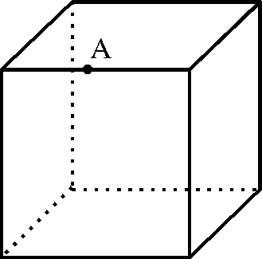
A. 2 B. 4.5 C. 6.2 D. 7.5
55. 如图所示，有一只蚂蚁在正方体某条棱的A处，它想尽快地游览完正方体的各个面，然后回到A处，如果正方体的棱长为10cm，则这只蚂蚁通过的最短路程为（ ）。
A. 55cm B. 30cm
C. 120cm D. 42cm
56. 把1～200这200个自然数中，既不是3的倍数，又不是5的倍数，从小到大排成一排，那么第100个是几？（ ）
A. 193 B. 187 C. 123 D. 40
57. 152个球，放入若干个同样的箱子中，一个箱子最少放10个，最多放20个，且各个箱子的球数均不相同，问有多少种放法？（不计箱子的排列，即两种放法，经过箱子的重新排列后，是一样的，就算一种放法）
A. 1 B. 7 C. 12 D. 24
58. 50名同学面向老师站成一行。老师先让大家从左至右按1，2，3，…依次报数；再让报数是4的倍数的同学向后转，接着又让报数是6的倍数的同学向后转。问：现在面向老师的同学还有多少名？（ ）
A. 30 B. 34 C. 36 D. 38
59. 如是2003除以一个两位数后，所得余数最大，则这个两位数为（ ）。
A. 92 B. 82 C. 88 D. 96
60. 两个人做一种游戏：轮流报数，报出的数不能超过8（也不能是0），把两个人报出的数连加起来，谁报数后，加起来的是88（或88以上的数），谁就获胜。让你先报数，你第一次报几就是一定会获胜？（ ）
A. 3 B. 4 C. 7 D. 9

第二部分结束，请继续做第三部分！

第三部分 判断推理
（共35题，参考时限40分钟）

一、图形推理。每道题给出一套或两套图形，要求应试者认真观察找出图形排列的规律，选出符合规律的一项。
请开始答题：
61.
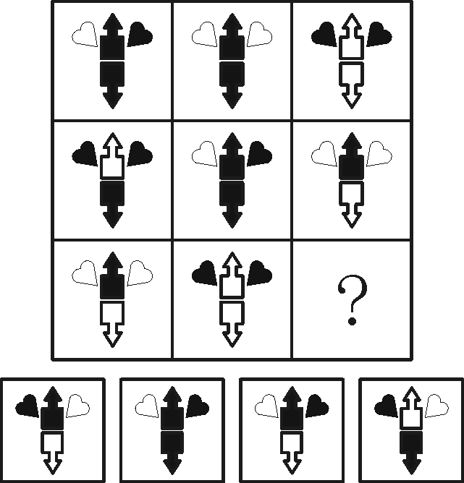
A B C D
62.
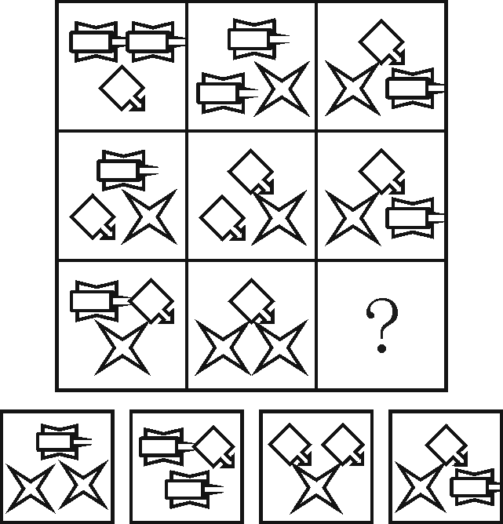
A B C D
63.
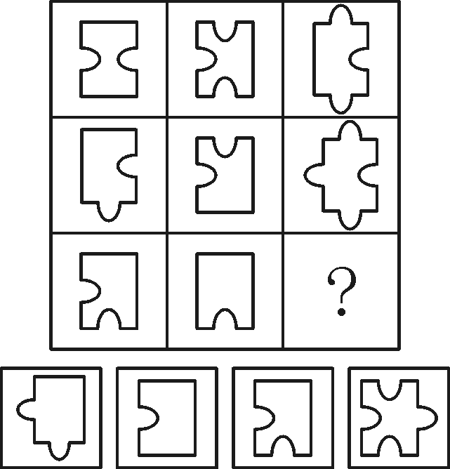
A B C D
64.
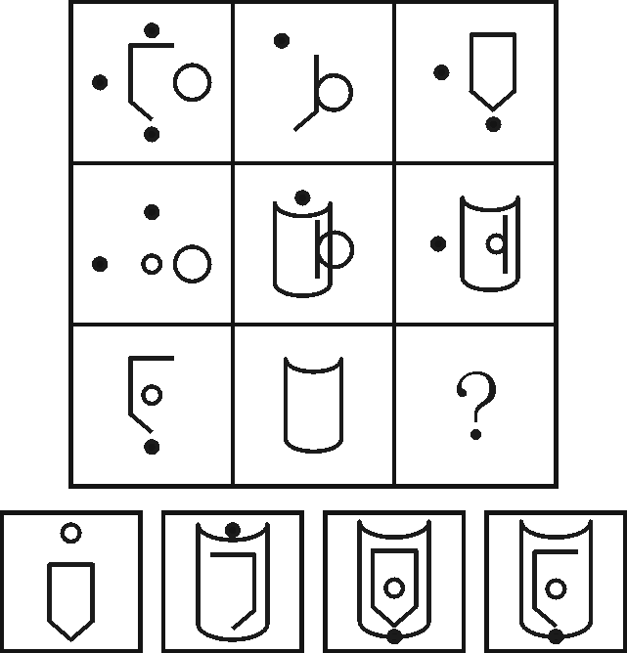
A B C D
65.
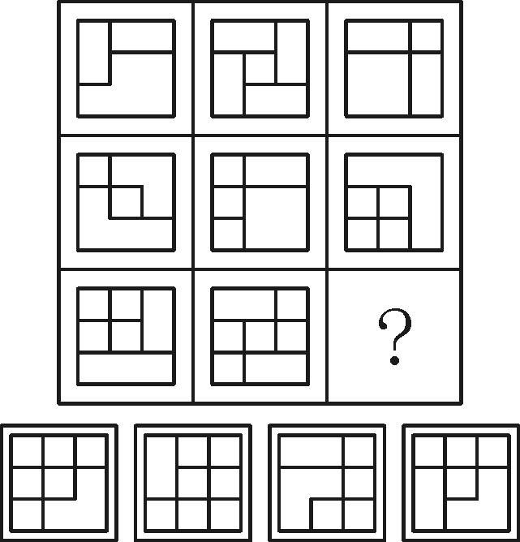
A B C D

二、定义判断。每道题先给出一个概念的定义，然后分别列出四种情况，要求应试者严格依据定义选出一个最符合或最不符合该定义的答案。
请开始答题：
66. 心理暗示是指用含蓄、间接的方式，对别人的心理和行为产生影响。暗示作用往往会使别人不自觉地按照一定的方式行动，或者不加批判地接受一定的意见或信念。
以下哪句对话没有心理暗示？（ ）
A. “你怎么这么憔悴?是不是病了?”
B. “你能行，待会的比赛你一定能跑第一名的。”
C. “请勿在教室里吸烟。”
D. “这道菜是著名的厨师做的，非常好吃，你尝尝！”
67. 形而上学是指同辩证法相对立的世界观或方法论，指用孤立、静止、片面的观点看世界，认为一切事物都是孤立的，永远不变的;如果说有变化，只是数量的增减或场所的变更。以下属于形而上学的是（ ）。
A. 黑格尔：手离开了身体就失去了其作为手的意义
B. 庄子：一尺之棰，日取其半，万世不竭
C. 赫拉克利特：没有人能两次踏进同一条河流
D. 培根：科学在人心目中的价值必须由它的实践来决定
68. 节假日促销是指一种新的销售手段，结合消费者在节假日有时间、有购买力的特点，采取一些独特的销售方式，以促进商品的销售。以下不属于节假日促销的是（ ）。
A. 每逢周末，在南京新街口商场，每个大商场门口都会有歌舞表演以吸引消费者光顾
B. 某商场宣布，在国庆七天假日期间，买400元商品送100元购物券
C. 某商场由于要进行扩建改造，在停业改造前对所有商品打8折进行销售
D. 六一儿童节期间，某品牌玩具打出广告，凡购买其玩具，均可参加抽奖
69. 自我价值是指自我的能力、精神和生命的价值。自我价值是一种内在存在，是潜在的价值，必须通过各种实践活动才能外化，对象化，实现为真实的价值。下列哪项不是我们平常说的自我价值的实现（ ）。
A. 杨利伟刻苦训练，成为中国太空第一人
B. 刘翔在奥运会上获得110米栏的金牌，平了世界记录
C. 《三毛流浪记》中的三毛给自己标价100元
D. 大学毕业生毕业后进行创业，成立了自己的公司
70. 从众型思维枷锁是指在认知判断、解决问题时，附和多数，人云亦云，缺乏自己独立思考，无主见，无创新意识的一种不良思维定势。以下表现，不属于“从众型思维枷锁”的一项是（ ）。
A. 专家的意见值得信赖，以专家的意见为办事的依据
B. 前面许多行人撞了红灯，自己也紧跟着冲了过去
C. 大人往往把自己孩子“左撇子”习惯硬性扭转过来
D. 小王参照某明星的标准，将征婚“有意者”的身高精确到两位小数
71. 仿生学是一门模仿生物的特殊本领，利用生物的结构和功能原理来研制机械或各种新技术的科学。以下属于仿生学成果的是（ ）。
A. 人们用掺和某些化学物质的方法得到类似生物光(如萤火虫)的冷光，作为安全照明用
B. 科学研究表明，大猩猩的智力最接近人类，科学家据此猜测：大猩猩是人类始祖演变发展的一个分支
C. 阿拉斯加犬被用来拉雪橇，因为它们坚韧耐劳，并且团结协作的精神强
D. 一只鹦鹉非常聪明，它会说“欢迎光临”，“谢谢”等语句，成为某酒吧人见人爱的宠物
72. 海选指一种不提名候选人的直接选举。下列不属于海选的是（ ）。
A. 某单位团代会在选举副书记时采用了五选三的差额式
B. 大兴村选举村支书，采用的是自我推荐、选民投票、得票多者当选的办法
C. 某校园文学社招聘几位干部，要求自荐，择优录用
D. 某商场正招聘业务经理，凡本科以上学历，35-38岁，熟悉业务的均可竞聘
73. 强制消费:根据消费者权益保护法第九条规定：消费者享有自主选择商品或者服务的权利；消费者有权自主选择提供商品或者服务的经营者，自主选择商品品种或者服务方式，自主决定购买或者不购买任何一种商品、接受或者不接受任何一项服务。如果消费者消费时上述权利中的任何一项受到限制，就意味着被强制消费。下列不属于“强制消费”行为的一项是（ ）。
A. 列车运行时，乘车旅客只能在列车的餐车上用餐
B. 一批游客游十三陵前被集体带到一个玉器店购物
C. 某市启动数字化电视整体转换方案，其后三个月内将关闭模拟电视节目
D. 顾客购物时，某食品店在顾客不同意的情况下以食品代替找零
74. 文化认同，指特定个体或群体认为某一文化系统(价值观念、生活方式等)内在于自身心理和人格结构中，并自觉循之以评价事物、规范行为。下列不属于文化认同的是（ ）。
A. 回族文化由汉文化与伊斯兰文化相互交织、融合而成，其生活方式、习惯等方面都深受两种文化风俗的影响
B. 在万宝路的电视广告中，美国西部荒原万“牛”奔腾，那个著名的牛仔挥舞缰绳套牛的形象酷极了，但香港烟民崇尚白领生活，羡慕当老板的，见那牛仔上班时风吹日晒，真是命苦啊!抽万宝路香烟太没出息，太没派头了
C. 一个民族的文化模式一旦形成，必然会持久地支配每个社会成员的思想和行为
D. 一位旅美的俄罗斯老太，在接受朋友从俄罗斯带给她的礼物时，一见到礼物上包裹的俄文旧报就激动得热泪盈眶
75. 信用质量“黑名单”：指通过“一定的信息系统对某些个人或单位在经济活动中违约违法行动在一定范围内予以披露，从而对这种行动起到记录污点，批评监督，惩罚抑制作用的管理手段。不符合上述定义的一项是（ ）。
A. 中国银监会不久前给各金融机构下发了一份通报“名单”，要求高度警惕名单中企业的贷款
B. 某杂志披露了某旅客在向餐车索要发票时，竟然得到了一张写有“餐费”字样的收据
C. 中国人民银行自10月1日起，将信用不良者收录进“个人信用信息数据库”
D. 某文化行政部门日前决定，对各类文化经营单位建立信用档案，信用差者将受到一定的处罚

三、类比推理。给出一对相关的词，然后要求应试者仔细观察，在备选答案中找出一对与之在逻辑关系上最为贴近或相似的词。
请开始答题：
76. 未老先衰：鹤发童颜
A. 破绽百出：天衣无缝 B. 年富力强：老态龙钟
C. 人多势众：众口铄金 D. 处之泰然：安然无恙
77. 吃苦：享乐
A. 败低：拨高 B. 薄弱：衰弱
C. 保守：开放 D. 老师：学生
78. 草率：认真
A. 点燃：扑灭 B. 意气：丰发
C. 黄色：红色 D. 笨重：轻巧
79. 高雅：低俗
A. 个性：共性 B. 放松：抓紧
C. 高贵：大方 D. 朝气：蓬勃
80. 安定：混乱
A. 长篇：大论 B. 细菌：疾病
C. 书：书页 D. 鄙陋：渊博
81. （ ）对于面包相当于炊具对于（ ）
A. 面粉——炉具 B. 食物——菜刀
C. 果酱——火柴 D. 烤箱——天然气
82. （ ）对于跑步相当于艺术对于（ ）
A. 体育——相声 B. 晨练——卡拉OK
C. 太极拳——走钢丝 D. 游泳——剪纸
83. （ ）对于老虎相当于松树对于（ ）
A. 豹子——槐树 B. 动物——植物
C. 凶猛——常青 D. 稀少——普遍
84. （ ）对于画报相当于文具对于（ ）
A. 年画——铅笔 B. 装订——球鞋
C. 书刊——橡皮 D. 油画——作业本
85. （ ）对于汉语相当于汉字对于（ ）
A. 英语——英文 B. 中国——汉朝
C. 拼音——笔画 D. 语言——文字

四、逻辑判断。每道题给出一段陈述，这段陈述被假设是正确的，不容置疑的，要求应试者根据这段陈述，选择一个最恰当答案，该答案应与所给的陈述相符合，应不需要任何附加说明即可以从陈述中直接推出。
请开始答题：
86. 尽管资本是价值创造过程中的重要手段，资本积累的确是经济增长不可缺少的物质条件，但作为物化劳动或死劳动，它不可能自己创造自己。离开了人的劳动，它只能是一堆不能增值的一般等价物而已。资本并非个人努力的产物，而是集体或社会劳动的结果。从生理学的角度来看，每个人的劳动能力（无论是体力还是脑力）并不存在巨大差别，仅靠占有和积累自己的劳动是不可能暴富的。
以下哪项，从上述题干中推出最为恰当？（ ）
A. 资本是剩余价值的表现
B. 暴富只有靠占有别人的剩余价值才能实现
C. 资本都是社会全体成员的
D. 在一定条件下，资本也可以创造价值
87. 用18世纪的乐器演奏18世纪的乐曲能提供这些乐曲最初听起来怎么样的有用信息。18世纪的乐器如果不修复就无法弹奏，然而，修复这种乐器却破坏了研究者可以从中获得18世纪乐器制造技术方面的所有信息。
如果上面的陈述是正确的，那么基于这些陈述的下面哪一项也一定是正确的？（ ）
A. 如果18世纪的乐器被修复，它们就不能被用来提供最初使用的演奏技巧方面的信息
B. 被修复过的18世纪的乐器只能提供18世纪的乐器最初听起来怎么样的信息
C. 18世纪的乐器是获得那个时期乐器制作技术方面的信息的惟一来源
D. 一旦18世纪的乐器可以被用来演奏乐曲，那么它就不能作为获得18世纪乐器制作技术的一个新的信息来源
88. 挪威的斯坦佛格城在20世纪60年代以前一直是安静平和的，但在60年代初，斯坦佛格城成了挪威远洋石油开发中心。从那时至今，斯坦佛格城的犯罪和蓄意破坏的现象不断增多。显然，这些社会问题是斯坦佛格城石油兴盛的一个产物。
下列哪项，如果发生在60年代初至今的这段时间内，最能支持上述观点？（ ）
A. 斯坦佛格城的人很少对斯坦佛格城被选为挪威的远洋石油开发中心表示遗憾
B. 挪威的社会学家对斯坦佛格城日益增多的暴力犯罪和蓄意破坏现象很担忧
C. 暴力犯罪和蓄意破坏现象在挪威那些石油不兴盛的城市，仍然很少发生
D. 在斯坦佛格城，非暴力犯罪、吸毒、离婚等现象和暴力犯罪以及蓄意破坏一样在增多
89. 20世纪60年代，游隼（一种肉食鸟）的数量快速下降并在70年代初期达到了历史的最低点。科学家们认为，游隼数量下降的原因是在农村地区大量地使用了杀虫剂DDT。
下列哪项，如果正确，最能支持科学家的声明？（ ）
A. DDT在重工业区并不常用
B. 自从1972年禁止使用DDT后，游隼的数量开始稳步增加
C. 像其他肉食鸟一样，游隼的蛋掉出了窝，即使没有摔坏，它也不要了
D. 琼鸟、麻雀和蓝树鸟都是游隼的猎物，它们在栖息地没有受到DDT负面影响
90. 我国多数企业完全缺乏“专利意识”，不懂得通过专利来保护自己的合法利益。中国专利局最近对500家大中型企业专利工作的一次调查结果表明，在科研或新产品规划时制订了专利计划的仅有26％。
以下哪项，如果为真，最能削弱上述论证？（ ）
A. 在被调查的500家企业以外，有一部分企业也制订了专利计划
B. 一些企业不知道应当怎样做出专利计划
C. 有不少企业申请了很多专利，但并没有制订专利计划
D. “专利意识”的培养是长期的任务
91. 永久型赛马场的休闲用骑乘每年都要拆卸一次，供独立顾问们进行安全检查。流动型赛马场每个月迁移一次，所以可以在长达几年的时间里逃过独立顾问们的安全检查，因此，在流动型赛马场骑马比在永久型赛马场骑马更加危险。
下列哪一项，如果对于流动型赛马场而言是正确的，最能削弱上面论述？（ ）
A. 在每次迁移前，管理员们都拆卸其骑乘，检查并修复潜在的危险源，如磨损的滚珠轴承
B. 它们的经理们拥有的用于安全方面及维护骑乘的资金要少于永久型赛马场的经理们
C. 由于它们可用迁移以寻找新的顾客，建立安全方面的良好信誉对于他们而言不是特别重要
D. 在它们迁移时，赛马场无法接收到来自它们的骑乘生产商的设备回收通知
92. 近来，信用卡公司遭到了很多顾客的指责，他们认为公司向他们的透支部分所收取的利息太高了。事实上，公司收取的利率只比普通的银行给个人贷款的利率高两个百分点。但是，顾客忽视了信用卡给他们带来的便利，比如，他们可以在货物削价时及时购物。
上文是以下列哪个选项为前提的？（ ）
A. 购物折扣省下来的钱至少可以弥补以信用卡付款超出普通银行个人贷款利率的那部分花费
B. 信用卡的申请人除非有长期的拖欠历史或其他信用问题，否则申请很容易被批准
C. 消费者在削价时购买的货物价格并不很低，无法使消费者抵消高利率成本，并有适当盈利
D. 那些用信用卡付款买削价货物的消费者可能不具有在银行以低息获得贷款的资格
93. 莫尔鸟是仅存在于新西兰的一种高大但不会飞的鸟。在人类定居新西兰之前，莫尔鸟没有什么可怕的天敌，数量极多。当人们开始猎取它们后，莫尔鸟几乎绝迹了。所以，肯定是人类的打猎造成了莫尔鸟的绝迹。
下面哪一项，如果正确，最能削弱上面的论述？（ ）
A. 一些莫尔鸟栖息在新西兰人类定居最晚的一部分地区
B. 新西兰人也猎取一种哺乳动物。这种动物虽然也易受本地天敌的攻击，却并未灭绝
C. 人们引入新西兰好几种捕食莫尔鸟的动物
D. 大约第一批人进驻新西兰500年之后，莫尔鸟仍存在于新西兰的某些地区
94. 阳谷县企业审批办公室宣称：通过用邮寄过来的计算机机读表格代替老式的在申请者面试那天填写的申请表格，并且通过计算机来安排面试的日子，发现处理时间减少了一个星期。商人们反对说：现在获得许可证平均延长了一个星期。
下面哪一项，如果正确，最能够解释上面明显的矛盾？（ ）
A. 该县企业必须持证运作，在办证的每一天，他们都会损失一些本来可以获得的利润
B. 许可办公室认为处理开始于面试之后，而申请者认为处理开始于当他们递交表格的时候
C. 自从审批办公室进行变化后，该县申请办证的人比以前减少了
D. 计算机可读的表格减少了许可办公室对申请所做陈述验证的必需时间，因此减少了每一个面试的时间
95. 日本工厂的工人有终生工作的保证，有在生产率和共同利润的基础上发给的奖金，并且工资金额并不与具体工作相连。与此相矛盾的是，这些保证并没有抑制工厂主引进劳动节约型的机器设备。这样的革新对工厂主是有利的，尽管事实上工厂主必须保证工人的工资。
下面哪一项，如果是正确的，合理地解释了引进劳动节约型的机器对工厂主有利的原因？（ ）
A. 在一个日本人被雇佣之前，他或她必须提交一份以往工作效率的报告
B. 劳动节约型的机器提高了生产率，因此带来的利润要高于重新培训工人做其他工作的费用
C. 购买和维护新机器大大增加了制造出来的商品的最终成本
D. 工厂的工人要求改变他们日常工作的程序

第三部分结束，请继续做第四部分！

第四部分 常识判断
（共25题，参考时限10分钟）

根据题目要求，在四个选项中选出一个正确答案。
请开始答题：
96. 关于行政机关和机构的设立，下列哪项说法是正确的？（ ）
A. 经国务院批准，省人民政府可以设立行政公署
B. 经市公安局批准，县公安局可以设立派出所
C. 经全国人大常委会批准，国务院可以设立直属机构
D. 经市人民政府批准，县人民政府可以设立区公所
97. 行政相对人提起行政诉讼必须“有具体的诉讼请求与事实理由”中的事实理由是指（ ）。
A. 行政相对人必须能够提供证明具体行政行为违法的事实证据
B. 行政相对人只要能够证明具体行政行为存在即满足要求
C. 行政相对人必须提供行政处理决定书等能够证明具体行政行为的法律文书
D. 行政相对人必须提供能够证明具体行政行为违法的事实根据与法律证据
98. 下列关于证据采信的说法中哪一个是错误的？（ ）
A. 被告违反法定程序的证据不能作为证明具体行政行为合法的证据
B. 被告及其诉讼代理人在做出具体行政行为后收集的证据，不能作为证明具体行政行为合法的证据
C. 行政诉讼中的定案证据都必须经法庭开庭质证
D. 复议机关在复议过程中收集和补充的证据不能作为人民法院维持原具体行政行为的证据
99. 吴某向人民法院提起行政诉讼，法院以向上级请示为由一直未予任何答复，吴某应当如何处理？（ ）
A. 可以向上一级人民法院申诉 B. 可以向上一级人民法院上诉
C. 可以向上一级人民检察院申诉 D. 可以请求同级人民检察院抗诉
100.某甲准备开一家饭店，经询问需要取得所在市的工商局、卫生局和消防局等行政部门的许可，则根据《行政许可法》规定下列做法中不合法的是（ ）。
A. 该市人民政府决定由工商局统一行使原来由三个部门分别行使的许可权
B. 该市人民政府决定组织三个部门在同一个办公地点联合、集中办理许可
C. 该市人民政府决定由工商局统一受理许可申请，然后由工商局转告其他两个部门分别提出意见后统一办理
D. 该市人民政府决定仍然由三个部门分别在各自的办公地点办理许可事宜
101.甲、乙、丙各出资5万元合伙开办一家餐馆，经营期间，丙提出退伙，甲、乙同意，三方约定丙放弃一切合伙权利，也不承担合伙债务，下列选项哪一个是正确的？（ ）
A. 丙退伙后对原合伙的债务不承担责任
B. 丙退伙后对原合伙的债务仍应承担连带清偿责任
C. 丙退伙后对原合伙的债务承担补充责任
D. 丙退伙后仍应以其出资额为限对原合伙债务承担清偿责任
102.2000年6月17日张某所乘的客轮触礁沉没，生死不明。张某的利害关系人若申请宣告张某死亡，最早应是哪一天才能向法院提出申请？（ ）
A.2002年6月17日 B. 2002年6月18日
C. 2004年6月17日 D. 2004年6月18日
103.甲委托乙购买某型号山地车一辆，乙到商场后发现山地车脱销，担心甲急需使用，遂为之购买普通自行车一辆，甲拒收，乙诉至法院，下列选项中正确的是（ ）。
A. 甲拒绝受领的行为合法，乙的行为属于越权代理
B. 甲、乙之间无书面委托书，委托关系不成立
C. 乙的行为属于有效行为，因为是为了甲的利益
D. 甲不得拒绝受领，因为乙有代理权
104.下列各项中，绝对不能作为合同当事人的是（ ）。
A. 某11岁儿童 B. 某市人民政府
C. 某合伙企业 D. 某大学法律系
105.下列选项中不属于侵犯他人隐私权的行为是（ ）。
A. 非法收集他人的个人信息
B. 偷看某人的病例
C. 为缉拿罪犯，公安局公布犯罪分子的自然情况
D. 非法窥视他人私生活
106.刘某致王某和李某轻伤，王某将案件起诉到法院，李某接到法院通知后表示不想追究刘某的责任，没有参加诉讼。一审宣判后，李某反悔，就同一事实向法院提起自诉。该法院应当如何处理？（ ）
A. 受理李某的自诉
B. 在李某和刘某之间进行调解
C. 告知李某在当事人上诉时向第二审法院提出其主张
D. 不受理李某的自诉
107.根据刑事诉讼法的规定，下列有关回避决定的表述中哪些是正确的？（ ）
A. 公安机关侦查人员的回避由公安机关的负责人决定，在作出回避决定前被申请回避的人员应暂停参加对本案的侦查工作
B. 公安机关负责人和检察长的回避，由同级人民检察院检察委员会作出决定
C. 对书记员、翻译人员和鉴定人的回避，由审判长决定，对合议庭成员回避，由院长或审判委员会决定
D. 对公诉人员提出申请回避的，人民法院不应当通知指派该公诉人员出庭的人民检察院
108.A县乡镇企业局与B县公安局一同到黑龙江购买木材。木材运回后，暂时存放在A县乡镇企业局院内。后该乡镇企业局未与B县公安局商量，擅自将属于B县公安局的50立方米木材变卖。后B县公安局多次向A县乡镇企业局催讨变卖货款均未果。为要回货款，B县公安局于2000年12月将到B县出差的A县乡镇企业局工作人员乘坐的轿车扣留，并给予该工作人员一份交通违章处罚通知书。A县乡镇企业局对此处罚决定不服，申请行政复议。复议机关维持了原处罚决定。A县乡镇企业局不服起诉，则本案的管辖法院是（ ）。
A. A县人民法院 B. B县人民法院
C. A县人民法院或B县人民法院 D. 市中级人民法院
109.王华，因涉嫌挪用资金罪被公安机关立案侦查，侦查终结后移送人民检察院审查起诉。人民检察院经审查后，认为犯罪嫌疑人王华没有犯罪行为，经检察委员会讨论，作出不起诉的决定。下列哪一表述是正确的？（ ）
A. 本案应由人民检察院立案侦查
B. 人民检察院应作出撤销案件的决定
C. 人民检察院作出不起诉的决定是正确的，但不应由检察委员会讨论决定
D. 人民检察院应当写出书面理由，将案卷退回公安机关处理
110.某县人民法院在审理一起诈骗案时，因公诉人发现案件需要补充侦查，合议庭曾两次决定延期审理。县人民法院第二次恢复法庭审理后，公诉人又提出案件需要进一步补充侦查。合议庭应当作出何种处理？（ ）
A. 同意延期审理
B. 不同意延期审理
C. 根据案件复杂情况，决定是否延期审理
D. 报本院审判委员会决定是否延期审理
111.现行《宪法》规定，中华人民共和国副主席的职权为（ ）。
A. 批准、废除同外国缔结的条约 B. 宣布进入紧急状态
C. 发布动员令 D. 协助主席工作
112.下列职位中，必须由实行区域自治的民族的公民担任的，不包括（ ）。
A. 自治区主席 B. 自治州州长
C. 自治县县长 D. 自治区人大常委会主任
113.下列不属于国务院职权的是（ ）。
A. 向全国人大或全国人大常委会提出议案
B. 规定各部委的责任和职责，统一领导各部委工作
C. 规定行政措施，制定法律，发布决定、命令
D. 规定中央和省、自治区、直辖市行政机关职权的具体划分
114.现行《宪法》规定，选出或罢免人民检察院检察长，须报（ ）提请该级人大常委会批准。
A. 本级人民政府 B. 本级检察院检察长
C. 上一级人民政府 D. 上一级检察院检察长
115.有权决定省、自治区、直辖市建置的是（ ）。
A. 全国人大常委会 B. 全国人大
C. 国务院 D. 全国人大主席团
116.个人贪污数额在5000元以上但不满5万元的，应当给予（ ）处罚。
A. 7年以上10年以下有期徒刑 B. 1年以上7年以下有期徒刑
C. 2年以下有期徒刑或者拘役 D. 行政处分
117.崔某因涉嫌盗窃他人二千元人民币而被人民检察院依法提起公诉，由于本案的被害人是一名外国人，则本案的管辖法院应是（ ）。
A. 基层人民法院 B. 中级人民法院
C. 高级人民法院 D. 最高人民法院
118.犯罪的主观要件中的间接故意是指（ ）。
A. 行为人明知自己的行为必然或者可能发生危害社会的结果，并且希望或者放任这种结果发生的心理态度
B. 行为人明知自己的行为可能发生危害社会的结果，并且放任这种结果发生的心理态度
C. 行为人应当预见自己的行为可能发生危害社会的结果，因为疏忽大意没有预见，以致发生这种结果时的心理态度
D. 行为人已经预见到自己的行为可能发生危害社会的结果，但轻信能够避免，以致发生这种结果时的心理态度
119.公司、企业人员受贿罪的主体不包括（ ）。
A. 有限责任公司的监事 B. 企业的职工
C. 中国银行的部门经理 D. 股份有限公司聘请的注册会计师
120.李某自1997年4月起开始非法制造、贩卖匕首，至次年1月停止。1998年8月公安机关根据举报发现了李某的违法行为。下列哪一种说法是正确的？（ ）
A. 对李某违法行为的追究时效应从1997年4月起算
B. 公安机关不应对李某予以处罚
C. 李某系主动停止违法行为，可以从轻处罚
D. 若李某配合查处违法行为，应当减轻处罚

第四部分结束，请继续做第五部分！

第五部分 资料分析
（共20题，参考时限20分钟）

针对一段资料一般有1～5个问题，应试者需要根据资料所提供的信息进行分析、比较、计算，从四个备选答案中选出符合题意的答案。
请开始答题：
一、根据下列文字资料，回答121～125题
为了庆祝青塔3C⁺旗舰店盛大开业，2007年2月10日和11日两天，苏宁电器公司在全市范围内举办“金猪送福，好礼相送”活动。本次优惠活动降价幅度大，覆盖范围广。其中，苏宁彩电部依型号直降100-5500元。某国产名牌一款47寸液晶电视将于2月10日当天降至9999元，下降幅度近40％，但此活动仅限一天。苏宁手机部也全面降价，单台最高直降1000元。2月10日至11日在苏宁购买手机的顾客，若在2月24日前调价，可享受差价补偿。苏宁空调部施行“单品金额满1000元优惠300元”的活动，若2月10日和11日两天在苏宁电器青塔3C⁺旗舰店购买2款空调，可再优惠160元，购3款再优惠270元，购4款再优惠400元。苏宁冰洗部施行“购机满2000-5000元送50元打车费，满5000元以上送100元打车费”活动。苏宁生活电器部全场9折。苏宁数码和电脑产品部样机6折，新机8.5折。2月10日，在青塔店购买电脑前10名顾客可获所值300元的彩色打印机。以上除指定日期和店面外，全市范围内的苏宁电器各店均举行活动。
121.为了庆祝开业，苏宁电器青塔店共有（ ）个部门参加了“金猪送福，好礼相送”活动。
A. 4 B. 5 C. 6 D. 7
122.2月10日，王先生在苏宁电器联想桥店购买了一款诺基亚手机，该款手机原价3880元，他购买的当天9.5折销售，2月18日，该款手机较原价直降280元。问王先生可享受多少钱的差价补偿？（ ）
A. 76元 B. 86元 C. 96元 D. 80元
123.2月11日，苏小姐在苏宁电器青塔店购买了4款空调，其价格分别是1866元、3078元、1698元和999元，且这四款均参加店内活动，苏小姐实际花了（ ）元。
A. 5541 B. 5141 C. 6141 D. 5741
124.陆伯伯2月10日在苏宁电器青塔店购买了一台价值3280元的国产洗衣机和一台价值8880元的新笔记本电脑，陆伯伯幸运地成为了购买电脑的第8名顾客。随后陆伯伯儿子开车将其接回家。试问陆伯伯实际花费（ ）元，共拿回（ ）件实物。
A. 10778 3 B. 10778 2 C. 10728 2 D. 10728 3
125.2月11日，李同学在苏宁电器安贞店购买了一款SONY数码相机，该款相机原价2850元，因样机划痕较多，李同学购买了新机。问新机比样机的价格贵（ ）。
A. 41.67％ B. 40.67％ C. 42.67％ D. 43.67％

二、根据下表，回答126～130题。
2006年12月我国进出口总额统计数据
单位：千美元
指标名称 | 累计 | 本月 | 比去年同期增长%
指标名称 | 累计 | 本月 | 累计
进出口总额 | 1760686452 | 167190806 | 23.8
＃出口 | 969072839 | 94094055 | 27.2
一般贸易 | 416318291 | 41525218 | 32.1
来料加工装配贸易 | 94482771 | 9498779 | 12.5
进料加工贸易 | 415892150 | 38740627 | 25.1
机电产品 | 549434296 | 53125854 | 28.8
高新技术产品 | 281486029 | 27624866 | 29
＃进口 | 791613613 | 73096750 | 20
成品油 | 15551550 | 908155 | 49.2
钢材 | 19827546 | 1807401 | -19.4
汽车及汽车底盘 | 7518457 | 845587 | 47
机电产品 | 427727548 | 40133434 | 22.1
高新技术产品 | 247309170 | 23194275 | 25.1

126.2005年12月高新技术产品的进出口额分别是多少亿美元？（ ）
A. 21.4 18.5 B. 18.5 21.4
C. 31.0 38.9 D. 38.9 31.0
127.2006年12月机电产品的出口额比进口额多（ ）。
A. 12992420千美元 B. 12992421千美元
C. 121706748千美元 D. 121706749千美元
128.根据上表可知，2006年12月的贸易顺差是（ ）。
A. 21997305千美元 B. 177459228千美元
C. 20997305千美元 D. 177459226千美元
129.2006年来料加工装配贸易出口额占进出口累计总额的比例比进料加工贸易出口额占进出口累计总额的比例低（ ）。
A. 51.34% B. 27.5% C. 18.23% D. 30.1%
130.根据上表，与2005年同期相比，2006年出口贸易额增长最快的是（ ）。
A. 一般贸易 B. 进料加工贸易
C. 机电产品 D. 高新技术产品

三、根据下列文字材料，回答131～135题。
2006年9月，我国部分省市再次出台惠及低收入群体的分配政策。其中，上海市职工最低月工资标准将由现行的690元提高到750元，小时工最低工资标准由现行的6元提高到6.5元。广东省内最低工资标准也由上年平均涨幅达17.8％。广东省的最低工资标准分为五类：一类780元/月，适用于广州；二类为690元/月，适用于珠海、佛山、东莞、中山；三类600元；四类500元；五类450元。同时，深圳调高了标准，特区内810元/月，特区外宝安、龙岗两区700元/月。福建省各地的最低工资标准也调整至400到650元之间。其中厦门市思明区、湖里区标准最高，为650元，比上年最低工资标准提高了50元；福州、南平、三明、龙岩、宁德的一些山区县、市最低，为400元，比上年最低工资标准提高了80元。各区市所在地城区非全日制每小时最低工资标准也有所提高，其中最高的厦门思明区、湖里区为6.8元/小时；最低的三明市三元区、梅列区，南平市延平区，龙岩市新罗区，宁德市蕉城区为4.5元/小时。青海省经调整后，全日制就业劳动者最低工资标准为：西宁市、海东地区每人每月为440元；海南州、海北州、黄南州每人每月为450元；海西州、果洛州、玉树州每人每月为460元。小时最低工资制度适用于非全日制就业劳动者，具体标准为：西宁市、海东地区每小时最低工资标准为5元；海南州、海北州、黄南州每小时最低工资标准为5.1元；海西州、果洛州、玉树州每小时最低工资标准为5.2元。
131.上海市职工最低月工资标准增长的幅度比小时工最低工资标准增长的幅度（ ）。
A. 少0.36％ B. 多0.32％
C. 多0.36％ D. 少0.32％
132.调整后，整个广东省最低工资标准平均是（ ）元。
A. 604 B. 647 C. 600 D. 655
133.2007年1月，在上海市做小时工的杨女士累计工作155个小时；在青海省海东地区做小时工的张大伯累计工作137个小时。问2007年1月，杨女士比张大伯至少多赚多少钱？（ ）
A. 245元 B. 308.8元
C. 295.1元 D. 322.5元
134.2005年厦门市湖里区的最低工资标准比龙岩市的山区县多（ ）元。
A. 280 B. 250 C. 200 D. 330
135.在上述材料提及的月工资中，最高月工资比最低的多（ ）元。
A. 350 B. 380 C. 400 D. 410

四、根据下图回答第126～140题。
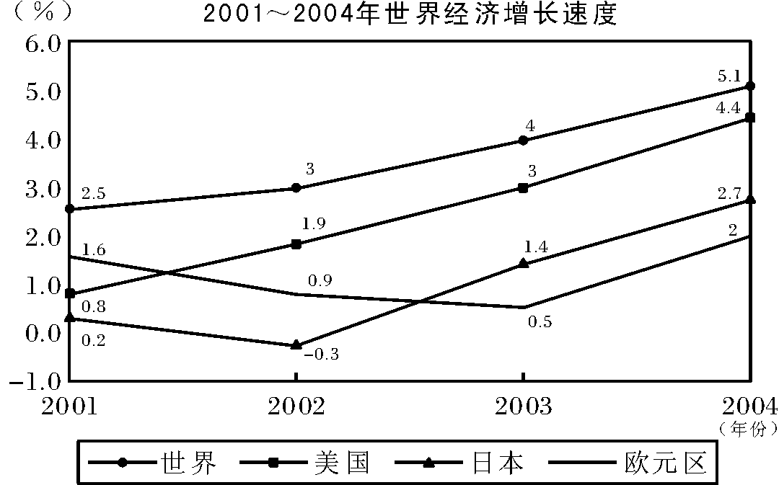
136.2001～2004年间世界经济增长最快的是（ ）。
A. 世界 B. 美国 C. 日本 D. 欧元区
137.与2003年相比2004年世界经济增长最快的是（ ）。
A. 世界 B. 美国 C. 日本 D. 欧元区
138.下面哪种说法不正确（ ）。
A. 2001～2004年间美国与世界相比经济增长速度在直线上升
B. 2001～2004年间美国与世界相比经济增长速度是相同的
C. 2001～2004年间美国经济增长速度高于世界
D. 2001～2004年间世界经济增长速度最快的是2004年
139.2001～2004年间美国的经济增长速度，平均每年加快多少个百分点？（ ）
A. 0.6 B. 0.9 C. 1.1 D. 1.2
140.2001～2004年间美国的经济增长速度是欧元区经济增长速度的几倍？（ ）
A. 2.2 B. 5 C. 7 D. 9

全部测验到此结束！
参考答案及解析

第一部分 言语理解与表达

1. C［解析］ 文中的原句是“它们能将吸收二氧化碳和其他养分而长成的树干与枝叶，再分解成二氧化碳释放到大气中”而C项是说细菌将它吸收的二氧化碳又释放到大气中去，所以C项不正确。
2. D［解析］ 本段文字主要意思是作者希望的部分，即每一项新的惊人的技术突破都能遇到质难，D项符合遇到质难的含义，即为了发现新技术带来的负面影响。
3. D［解析］ 略
4. B［解析］ 文中第一句话就指出了本文大意，即B项内容。
5. A［解析］ B项与原文不符，并非所有保护皮肤的生长因子就只有40多种。C项在文中只是说“有一定功效”。D项说法过于绝对，故选A。
6. A［解析］ 文段的主要观点是在宏观经济管理过程中，行政调节方法的运用受主观因素的影响，因此A正确。C文中没有提到，BD说法过于片面。
7. D［解析］ “如果上市是为企业筹集资金，借壳也无可指责”可知作者不反对通过借壳上市为企业筹集资金，因此A可推出，“然而”的转折可推出B项。通过“而在中国，借壳上市却成了许多人股市淘金的捷径”这句话可知这种现象在中国常有发生，所以C也可以推出。
8. D［解析］ 材料中没有提到世界自然基金会的主要职能和厚皮动物的消亡速度大大快于其他种类的动物，因此AC错。B中应该是非洲河马的数量下降了95%，而不是全世界，所以也错。D是正确的，“每年至少有800头河马的牙齿和肉在非洲被交易”是河马数量急剧下降的主要原因。
9. B［解析］ A的说法过于笼统。C应该是擅长对长旋律的运用，因为“古典作曲家和浪漫作曲家都使自己的旋律更容易上口，长旋律比短促的旋律更容易掌握”。D项文中未涉及。因此B正确。
10. A［解析］ 材料中并未提及文学创作，因此B错误。C项中欣赏是文学活动的有机组成部分，而不是最重要的部分，因此C错误。D项中文学欣赏活动的普及奠定的是现代文学理论的基石，因此D也错。而本材料正是通过描述文学欣赏的重要性来提出现代文学理论重视文学欣赏的观点的，因此A正确。
11. C 12. D 13. C 14. D 15. D
16. A［解析］ 头像与残身相对应。
17. B［解析］ 原文主要说明保护中小股东利益的途径，故选B。
18. B［解析］ 收回计划是因为范德纳普提出女性官兵加入突击队的希望受到抗议。
19. C［解析］ 原文主要论证大豆蛋白相对于动物性蛋白的优点，那么所要针对的问题当然应该是关于动物性蛋白的，故选C。
20. B［解析］ 原文从动物表演、野生动物被吃等方面均是说明动物保护制度不完善。
21. C［解析］ 核算工资是常见搭配。
22. B［解析］ 请人修正文章叫斧正。
23. B［解析］ 无视党纪国法是常见搭配。
24. A［解析］ 演化有将所有因素揉合在一起的意思，比较合文意。
25. B［解析］ 人与人之间的感情交流多用阻碍形容。
26. B 27. B 28. A 29. C 30. C
31. D 32. D 33. B 34. C
35. A［解析］ 防御，既有“防”又有“御”的意思，“防”是戒备，预先做好应急的准备，“御”是抵挡；“抵御”中“抵”是挡，拒，用力对撑着，“御”是抵挡，“抵御”是一个同义复词。从语境看对危机既应防也要抵挡。故用防御。整合，通过整顿、协调使重新组合；整治，修理或进行某项工作。句中用整合更恰当。沟通，使两方能通连；勾通，暗中串通，勾结。很明显，句中应用沟通。故选A项。
36. C［解析］ 关键是区分A项和C项。A项“无足轻重”，形容不太重要；C项“无关大体”，不影响整体。依题干中“即使细节的出入……也会使人对材料的全部可靠性……”可知，应选C项。
37. D［解析］ 从后边的“而是”可以看出，前面两处判断词应是带否定副词的，只有D项符合条件。
38. D［解析］ 略
39. B［解析］ 发祥地，原指帝王祖先兴起的地方，现在用来指民族、革命、文化等起源的地方；发源地，指（河流）开始流出的地方。故此题第一个空应填“发祥地”。根据最后一句中“结论”二字，可知“考古发现”是“证明”这一结论。分析至此即可知答案为B。
40. B［解析］ 任用是指委派人员担任职务；启用，开始使用；起用，重新任用已退职或免职的官员，或者提拔使用。从句意来看，有“开始”之意，选“启用”较为合适。优良，指品种、质量、成绩、作风等十分好；优质单指质量优良。因此，此句用“优良”较合适。故正确答案为B。

第二部分 数量关系

一、数字推理
41. D［解析］ 本题正确答案为D。这是公差为11的等差数列，空缺项为104+11＝115。故选D。
42. D［解析］ 本题为等比数列的变式，即-6＝3⁰-7，-4＝3¹-7，2＝3²-7，20＝3³-7，故空缺项应为3⁴-7＝74，因此本题正确答案为D。
43. B［解析］ 本数列可转化为，，（ ），，。观察该数列可知分母是公比为2的等比数列，分子为公差为3的等差数列，故空缺项的分子为8+3＝11，分母为4，空缺项为，故选B。
44. A［解析］ 本题正确答案为A。本数列可转化为37-（25+1）＝11，64-（37+2）＝25，104-（64+3）＝37，故空缺项为（104+4）+64＝172，故选A。
45. D［解析］ 本数列为商数列，第一项与第二项之商等于第三项，第三项与第四项之商等于第五项，第五项与第六项之商等于第七项，故空缺项为2÷1＝2。故本题正确答案为D。
二、数学运算
46. B［解析］ 39-32=7。这7分钟内第一辆车行驶的距离恰好等于第二辆车在8点32分时已行过的距离的1（3-2）倍。因此，第一辆车在8点32分已行7×3＝21（分），它是8点11分离开化肥厂的（32-21＝11）。因此本题选B。
47. C［解析］ （1）A、B两队分别完成甲、乙两项工程的工效如下表：
项目  队别 | 晴天工效 | 雨天工效
A队 |  | ×（1-40％）＝
B队 |  | ×（1-10％）＝
（2）-＝-＝
（3）由晴天天数×＝雨天天数×，知晴天天数∶雨天天数＝3∶5
（4）设雨天有x天，晴天则有x天。
×x+x＝1
x=10天
故雨天共有10天。
48. C［解析］ 以5只大猴子为一组。根据题意，一组大猴子这天可采摘15×（5×8-2）＝15×38（千克）。同理，以5只小猴子为一组，这天可采摘11×38（千克）。设有大猴子x组，小猴子y组，则有
15×38×x+11×38×y＝3382
化简得：15x+11y＝89
容易看出x＜6，不难发现解是x＝3，y＝4，所以有大猴子5×3＝15（只）。
49. C［解析］ 本题可转化为：学生数除以4余3，除以5也余3，因此，学生数至少为4×5+3＝23（位）。因此本题正确答案为C。
50. C［解析］ 由已知条件，全部书的打14包还多35本，可知全部书的打2包还多5本，即全部书的打10包还多25本，而余下的是加35本打11包。
所以，（35+25）÷（11-10）＝60本，1包是60本，这批书共有（14+11）×60＝1500（本）。
故本题正确答案为C。
51. D［解析］ 本题采取倒推法，列表如下：
变动次数 | 第三次后 | 第二次后 | 第一次后 | 初始情况
甲的苹果数 | 8 | 12 | 10 | 15
乙的苹果数 | 8 | 4 | 6 | 1
因此，本题正确答案为D。
52. D［解析］ 小刚家实际获赔：2940-20000×0.3％
＝2940-60
＝2880（元）
自行车原价：（2880+400）÷（7+1）
＝3280÷8
＝410（元）
电视机原价2870元，自行车原价410元。
53. D［解析］ 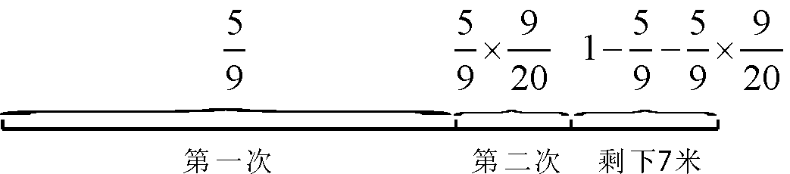
7÷（1--×）＝7÷＝36（米）
故本题选D。
54. D［解析］ 由于加水前后容器中所含有的糖的质量并没有改变，我们只需将加水前后容器中所含糖的质量表示出来，即可计算出结果。
设容器中原有糖水x千克，则有x·25％＝（x+20）·15％
x＝30（千克）则容器中糖水含糖的质量为：
30×25％＝7.5（千克）
所以本题选D。
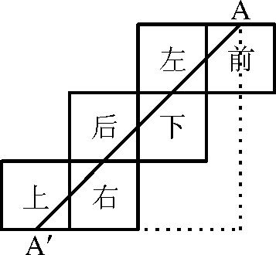
55. B［解析］ 要选择最短的路程，蚂蚁应该尽量避开顶点。考虑到两点之间线段最短，应该想办法将正方体展开在一个平面上。将正方体的6个面记为前、后、左、右、上、下。将这个正方体展开成平面图如右图所示。由A点在前面与上面的棱的某处，可以确定A和A′的位置。连接AA′，即为蚂蚁该选择的最短路线。同时从图也可以看出，蚂蚁选择的路线是与棱成45°角的直线，我们将平面图再还原到正方体上，在正方体上的过A点的那条折线即为蚂蚁所能选择的最短路线，即AA′＝＝30（cm）。
56. B［解析］ 从1至200的自然数中是3的倍数的数有66个，是5的倍数的数有40个，而既是3又是5的倍数的数有13个。所以从1至200的自然数中是3或5的倍数的数有（66+40-13）＝93个，所以从1至200的这200个自然数中，既不是3又不是5的倍数的数有（200-93）＝107个。现在要求第100个，即倒数第8个。将它从大到小列出：199、197、196、194、193、191、188、187……即从小到大排列第100个是187。
故本题选B。
57. A［解析］ 设箱子个数为m，
因为每只箱子的球数均不相同，最少放10个，最多放20个，所以m≤20-10+1＝11。
如果m＝11，那么
球的总数≥10×11+（0+1+2+…+10）＝110+55＞152，所以m≤10。
如果m≤9，那么
球的总数≤10×9+（10+9+8+…+2）＝90+54＝144＜152，所以m＝10
在m＝10时，
10×10+（10+9+…+1）＝155＝152+3，所以一个箱子放10个球，其余箱子分别放11，12，14，15，16，17，18，19，20个球，总数恰好为152，而且符合要求的放法也只有这一种。故本题正确答案为A。
58. D［解析］ 第一次报4的倍数的12名同学向后转后，在报6的倍数的8名同学中，面向老师和背向老师的各4名。分析如下：报4的倍数的同学分别报4，8，12，16，20，24，28，…，48；报6的倍数的同学分别报6，12，18，24，30，…，48；第二次报6的倍数的同学中有4名同学的报数与第一次报4的倍数的同学相同，故两次报数结束后，先前4名背向老师的同学又面向老师，另外4名同学则背向老师。故可推出，背向老师的同学有12名，面向老师的同学有38名。因此，本题正确答案为D。
59. D［解析］ 2003÷99＝20……23
23+20×3＝83
所以商是20时，余数最大是83，此时除数是99-3＝96。
2003÷95＝21……8
8+21×3＝71
所以商是21时，余数最大是71，此时除数是95-3＝92。
2003÷91＝22……1
1+22×3＝67
所以商是22时，余数最大是67，此时除数是91-3＝88。
2003÷87＝23……2
2+23×3＝71
所以商是23时，余数最大是71，此时除数是87-3＝84。
当除数小于84时，余数小于83。
综上所述，余数最大是83，此时除数AB＝96。
60. C［解析］ 第一次报7一定会赢。以后另一个人报几，第一次报数者可以报这个数与9的差。这样一来，每一次报数都报出的数连加起来都是9的倍数加7；每一次另一个人报数以后，报出的数连加起来都不是9的倍数加7。而88除以9，余数是7，所以第一次报7者一定胜利。

第三部分 判断推理

一、图形推理
61. C［解析］每一列的小图形的中间部分前两个相同颜色的部分在第三个为白色，不同颜色的部分在第三个为黑色，排除B、D；心形在每个小图形中颜色不同时，都是白色左黑色右，选C。
62. D［解析］每行前两个图形中出现的元素在第三个图形中都有，选D。
63. B［解析］每行图形中凹进去和凸出来的个数和都是偶数。
64. D［解析］每一行的前两个图形去同存异得到第三个图，所以选D。
65. A［解析］第一行图形中含有小正方形的个数为0，1，2；第二行为3，4，5；第三行为6，7，？。答案为A。
二、定义判断
66. C［解析］ A项暗示是不是身体不好；B是鼓励，希望对方能跑第一；C是明示不要吸烟；D是强调既是名师做的，味道一定比一般人做的好。
67. B［解析］ A项是整体与部分的关系；C项是运动的观点；D项是唯物辩证法。
68. C［解析］ 其他三项都是一般常用的促销手段，C不是节假日进行的，不符合定义。
69. C［解析］ C项是当时社会的一种现象，并不是一个人的真实价值。
70. D［解析］ A、B、C都是按多数人的标准来衡量自己的行为。
71. A［解析］ B、C、D是动物本身的特征。
72. A［解析］ A中说了五选三，表明已经有了范围。
73. C［解析］ A、B、D明显违背了消费者的意愿；C是因为调整服务项目，不属于强制消费。
74. B［解析］ A、C、D都是有一定民族文化内涵在里面，容易让人受到感染，B只是香港人对万宝路的一种理解。
75. B［解析］ 略
三、类比推理
76. B［解析］ 题干中未老先衰和鹤发童颜属于对立关系，且二者都可以形容人的身体状况，符合这两个条件的只有B项。
77. A［解析］ 题干吃苦、享乐属于对立关系的词语，而且二者都是动词，与之相符的只有选项A。B项属近义词，C项都是形容词，D项属于交列关系。故正确答案为A。
78. D［解析］ 题干草率和认真属于对立关系，且二者都为形容词。与之相符的只有选项D。
79. B［解析］ 题干高雅和低俗属于对立关系，而高与低、雅与俗分别都是对立关系，与之相符的只有B项。A、C、D三项都与题干不符。
80. D［解析］ 题干安定、混乱属于对立关系。A项属于并列关系，B项属于因果关系，C项属于整体与部分的关系，D项属于对立关系，与题干相符。
81. B［解析］ 面包是一种食物，菜刀是一种炊具，因此选B。
82. A［解析］ 跑步是一种体育运动，相声是一门文化艺术。故选A。
83. A［解析］ 两对词均是并列关系。故选A。
84. C［解析］ 画报是书刊的一种，橡皮属于文具。故选C。
85. A［解析］两对词均是并列关系。故选A。
四、逻辑判断
86. B［解析］ 题干并未涉及剩余价值这一概念，A为无关项；资本是集体或社会劳动的结果，但是不是全社会成员共同占有的，C排除；题干已经说过“它不可能自己创造自己”，D项排除；题干中说“仅靠占有和积累自己的剩余劳动是不可能暴富的”，所以暴富只有靠占有别人的剩余价值才能实现，B项顺理成章。
87. D［解析］ 根据本题论述：想获得18世纪的音乐听起来怎么样这方面的信息，就不能获得18世纪的乐器制作技术方面的信息，二者互斥，因此，能指出互斥的选项是正确答案的可能性较大。
上面讨论的是音响效果和制作技术，没有涉及演奏技巧，A排除；B过于绝对，题干并未排斥其他方面的信息，B排除；C过于绝对，未必是“惟一来源”，排除；A、B、C都不能从本题的论述中合理地推出。D项的推理为：既然要演奏就必然要先修复，一旦修复就不能成为制作技术的信息来源，由此可知D选项的推理指出了互斥关系，所以D是正确答案。
88. C［解析］ 本题推理结构为：因为石油兴盛，所以犯罪增加。
A、B、D均为无关选项；C指出石油不兴盛的城市，此类犯罪很少发生这种现象，说明“无因就无果”，支持了题干论证。
89. B［解析］ 本题推理过程为：因为使用DDT，所以游隼数量下降。
A、D说有些地区DDT并不常用，有轻微的削弱作用，排除；B指出没有DDT，游隼数量就不下降，说明无因就无果，使用DDT正是数量下降的原因，是对题干论证的支持；C指出，也许有其他原因造成游隼数量下降，有削弱的味道，排除。
90. C［解析］ 题干的逻辑主线是“制订了专利计划的企业少多数企业完全缺乏专利意识”，要削弱这个推理，就是要说明这两者之间是有差异的，即没有制订专利计划并不等于缺乏专利意识，题干推理犯了以偏概全的错误。
91. A［解析］ 因为骑乘不能进行年度检查，所以流动赛马场比永久型赛马场危险。
A指出流动型赛马场在每次迁移前，管理员都检查潜在危险并加以修复，是每个月一检，甚至有可能比每年一检的永久型赛马场更安全，明显削弱了结论；维护安全的资金少、对安全信誉不重视、接收不到设备回收通知可能导致流动马场安全情况更糟糕，B、C、D都有支持的味道。
92. A［解析］ 如果A项不成立，即如果用信用卡在降价时购物省下的钱，不足以弥补利率差价，那么，题干为信用卡公司所作的辩解就不能成立。因此，A项是题干必须假设的。其余各项均不是必须假设的。
93. C［解析］ 题干论述：因为人打猎，所以鸟灭绝。
A为无关选项；B说人类也猎取别的动物，但是该物种却没有灭绝，有削弱味道，但是不能把不同动物做简单类比，B的削弱力度不足；C表示很可能鸟的灭绝不是打猎而是动物捕杀造成的，削弱了上文的论述，正确；D说有人的地方鸟仍存在，并不表示没有受到打猎影响并且没有濒临灭绝，削弱力度不足。
94. B［解析］ 本题矛盾为：办公室认为处理时间减少了一周，商人认为延长了一周。
A、C为无关选项；B项指出双方认为开始处理的时间不一样，从而导致了不同的结果。D项也许能够解释为什么办公室认为处理时间减少了一周，但是没有涉及商人。不能够解释商人们的看法。
95. B［解析］ 本题目的清晰，让我们寻求一个选项解释为什么引进劳动力节约型的机器对工厂主是有利的。B明显指出了劳动力节约型的机器所带来的利润要高于重新培训工人做其他工作的费用，说明了这样做的优点，因此起到了解释作用，所以B正确；A、D均为无关选项；C说成本大大增加，那么引进机器就更对工厂主不利了，实际上削弱了题干。

第四部分 常识判断

96. A 97. B 98. A 99. A 100.A
101.B 102.A 103.A 104.D 105.C
106.D 107.B 108.B 109.D 110.B
111.D 112.D 113.C 114.D 115.B
116.B 117.A 118.B 119.D 120.B

第五部分 资料分析

121.C［解析］通过阅读材料可知，苏宁电器青塔店参加活动的部门有彩电部、手机部、空调部、冰洗部、生活电器部和数码、电脑产品部，共6个部门。本题正确答案为C。
122.B［解析］先计算王先生2月10日购买手机的价格：3880×9.5＝3686（元），再计算2月18日，该款手机的价格：3880-280＝3600（元），两者的差价为3686-3600＝86（元），即王先生可享受86元钱的差价补偿。本题正确答案为B。
123.D［解析］仔细阅读材料，可知苏宁空调部施行的是“单品金额满1000元优惠300元”，而非“总价满1000元优惠300元”。因此苏小姐购买的空调优惠后的价格分别是1566元，2178元，1398元和999元。又因苏小姐是2月11日在苏宁电器青塔店购买的4款空调，所以可再享受400元的优惠。故苏小姐总计的花费应是：1566+2178+1398+999-400＝5741（元）。本题正确答案为D。
124.A［解析］陆伯伯购买的洗衣机可送100元打车费，购买的电脑可赠送一台彩色打印机，陆伯伯未花费100元打车费，故他实际花费了3280+8880×0.85-50＝10778（元），共带回洗衣机、电脑、彩色打印机3件实物。本题正确答案为A。
125.A［解析］新机比样机贵＝＝×100％≈41.67％，故本题正确答案为A。
126.B［解析］2005年12月高新技术产品的进口额为23194275÷（1+25.1%）≈18.5（亿美元）；2005年12月高新技术产品的出口额为27624866÷（1+29%）≈21.4（亿美元）。本题正确答案为B。
127.A［解析］2006年12月机电产品的出口额比进口额高53125854－40133434＝12992420（千美元），故选A。
128.C［解析］2006年12月的贸易顺差是94094055－73096750＝20997305（千美元）。本题正确答案为C。
129.C［解析］2006年来料加工装配贸易出口额占进出口累计总额的比例为94482771÷1760686452×100%≈5.37%；2006年进料加工贸易出口额占进出口累计总额的比例为415892150÷1760686452×100%≈23.6%。所以，2006年来料加工装配贸易额占进出口累计总额的比例比进料加工贸易额占进出口累计总额高23.6％-5.37％≈18.23%。本题正确答案为C。
130.A［解析］2006年一般贸易出口额比去年同期增长32.1%﹥高新技术产品出口额的29%﹥机电产品出口额的28.8%﹥进料加工贸易出口额的25.1%，故答案为A。
131.C［解析］上海市职工最低月工资标准增长的幅度是：×100％≈8.696％；上海市小时工最低工资标准增长的幅度是：×100％≈8.333％，两者之差是8.696％-8.333％＝0.363％。本题正确答案为C。
132.B［解析］广东省最低工资标准为五类加上深圳特区和特区外的两类，要求整个广东省最低工资标准的平均值就是求这七类最低工资标准的平均值，即（780+690+600+500+450+810+700）÷7≈647（元）。本题正确答案为B。
133.D［解析］2007年1月，在上海市做小时工的杨女士共赚得6.5×155＝1007.5（元），在青海省海东地区做小时工的张大伯共赚得5×137＝685（元），两者之差为1007.5-685＝322.5（元）。故本题正确答案为D。
134.A［解析］2005年，厦门市湖里区的最低工资标准是650-50＝600（元），龙岩市山区县的最低工资标准是400-80＝320（元），两者之差为600-320＝280（元）。本题正确答案为A。
135.D［解析］通过阅读材料可知，广东省深圳特区的月工资最高，为810元，福州、南平、三明、龙岩、宁德的一些山区县、市月工资最低，为400元，两者的差即为所求，410元。本题正确答案为D。
136.B［解析］ 可分别计算出各选项的经济增长量：
世界为5.1-2.5=2.6，
美国为4.4-0.8=3.6，
日本为2.7-0.8=1.9，
欧元区为2-1.6=0.4，
3.6＞2.6＞1.9＞0.4，所以选B。
137.D［解析］ 通过计算可知，世界经济增长值分别为：
世界为5.1-4=1.1，
美国为4.4-3=1.4，
日本为2.7-1.4=1.3，
欧元区为2-0.5=1.5。
1.5＞1.4＞1.3＞1.1＞，所以选D。
138.B［解析］ B项说法明显不正确。
139.D［解析］ 2001～2004年美国的经济增长速度，平均每年加快：(4.4-0.8)/3=1.2。所以答案选D。
140.D［解析］ 2001～2004年间，美国经济增长4.4-0.8=3.6 ，欧元区经济增长2-1.6=0.4，所以2001～2004年间美国的经济增长速度是欧元区经济增长速度的3.6÷0.4=9倍，答案选D。

